КОМИТЕТ  РЕСПУБЛИКИ ТАТАРСТАН  ПО ОХРАНЕ ОБЪЕКТОВ КУЛЬТУРНОГО НАСЛЕДИЯ |  | ТАТАРСТАН РЕСПУБЛИКАСЫНЫӉ МӘДӘНИ МИРАС ОБЪЕКТЛАРЫН САКЛАУ КОМИТЕТЫ
ПРИКАЗ БОЕРЫК
№

О включении выявленного объекта культурного наследия «Дом Л.Я. Карпова (директорский дом), начало XX в. Дом где жил в 1915 – 1918 гг.
в период пребывания на должности директора Бондюжского завода видный ученый-химик Лев Яковлевич Карпов, в 1916 – 1917 гг. выдающийся ученый-биохимик, впоследствии академик АН СССР Борис Ильич Збарский, летом 1917 г. видный революционер-народник и выдающийся академик АН СССР Алексей Николаевич Бах, в октябре 1916 – марте 1917 поэт Борис Леонидович Пастернак и др.», расположенного по адресу: Республика Татарстан, Менделеевский район, г. Менделеевск, ул. Ленина, д. 2, в единый государственный реестр объектов культурного наследия (памятников истории и культуры) народов Российской Федерации в качестве объекта культурного наследия регионального значения «Директорский дом Бондюжского химического завода, где в 1916 – 1917 гг. жил русский поэт, прозаик, переводчик, лауреат Нобелевской премии по литературе Б.Л. Пастернак», 1915 г., 1916 – 1917 гг., расположенного по адресу: Республика Татарстан, Менделеевский муниципальный район, г. Менделеевск, ул. Ленина, д. 1, утверждении границ его территории и предмета охраны

В соответствии с Федеральным законом от 25 июня 2002 года № 73-ФЗ
«Об объектах культурного наследия (памятниках истории и культуры) народов Российской Федерации», Законом Республики Татарстан от 1 апреля 2005 года № 60-ЗРТ «Об объектах культурного наследия в Республике Татарстан», положительным заключением государственной историко-культурной экспертизы от 31.08.2024 п р и к а з ы в а ю:
1. Включить выявленный объект культурного наследия
«Дом Л.Я. Карпова (директорский дом), начало XX в. Дом где жил в 1915 – 1918 гг. в период пребывания на должности директора Бондюжского завода видный ученый-химик Лев Яковлевич Карпов, в 1916 – 1917 гг. выдающийся ученый-биохимик, впоследствии академик АН СССР Борис Ильич Збарский, летом 1917 г. видный революционер-народник и выдающийся академик АН СССР Алексей Николаевич Бах, в октябре 1916 – марте 1917 поэт Борис Леонидович Пастернак и др.», расположенного по адресу: Республика Татарстан, Менделеевский район,
г. Менделеевск, ул. Ленина, д. 2, в единый государственный реестр объектов культурного наследия (памятников истории и культуры) народов Российской Федерации в качестве объекта культурного наследия регионального значения «Директорский дом Бондюжского химического завода, где в 1916 – 1917 гг. жил русский поэт, прозаик, переводчик, лауреат Нобелевской премии по литературе
Б.Л. Пастернак», 1915 г., 1916 – 1917 гг. (вид объекта – памятник), расположенного по адресу: Республика Татарстан, Менделеевский муниципальный район,
г. Менделеевск, ул. Ленина, д. 1.
2. Утвердить границы территории объекта культурного наследия регионального значения «Директорский дом Бондюжского химического завода, где в 1916 – 1917 гг. жил русский поэт, прозаик, переводчик, лауреат Нобелевской премии по литературе Б.Л. Пастернак», расположенного по адресу: Республика Татарстан, Менделеевский муниципальный район, г. Менделеевск, ул. Ленина,
д. 1, согласно приложению № 1 к настоящему приказу.
3. Утвердить предмет охраны объекта культурного наследия регионального значения «Директорский дом Бондюжского химического завода, где в 1916 – 1917 гг. жил русский поэт, прозаик, переводчик, лауреат Нобелевской премии по литературе Б.Л. Пастернак», расположенного по адресу: Республика Татарстан, Менделеевский муниципальный район, г. Менделеевск, ул. Ленина, д. 1, согласно приложению № 2 к настоящему приказу.
4. Отделу учета объектов культурного наследия и градостроительной деятельности обеспечить внесение сведений о границах территории указанного объекта культурного наследия в Единый государственный реестр недвижимости
и единый государственный реестр объектов культурного наследия (памятников истории и культуры) народов Российской Федерации.
5. Контроль за исполнением настоящего приказа оставляю за собой.

Председатель И.Н. Гущин

Приложение № 1
к приказу Комитета
Республики Татарстан по охране объектов культурного наследия
от __________ 2024 года № ___

Границы территории
объекта культурного наследия регионального значения
«Директорский дом Бондюжского химического завода, где в 1916 – 1917 гг. жил русский поэт, прозаик, переводчик, лауреат Нобелевской премии
по литературе Б.Л. Пастернак», 1915 г., 1916 – 1917 гг., расположенного
по адресу: Республика Татарстан, Менделеевский муниципальный район,
г. Менделеевск, ул. Ленина, д. 1

Карта (схема) границ территории
объекта культурного наследия регионального значения
«Директорский дом Бондюжского химического завода, где в 1916 – 1917 гг. жил русский поэт, прозаик, переводчик, лауреат Нобелевской премии
по литературе Б.Л. Пастернак», 1915 г., 1916 – 1917 гг., расположенного
по адресу: Республика Татарстан, Менделеевский муниципальный район,
г. Менделеевск, ул. Ленина, д. 1
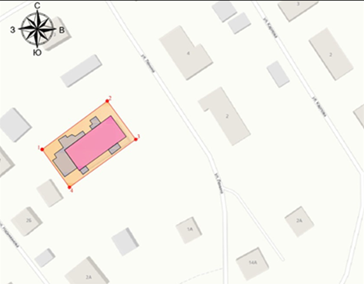
Масштаб 1:1000
Условные обозначения:
1 | - характерная точка границ территории объекта культурного наследия
 | - границы территории объекта культурного наследия
 | - объект культурного наследия
 | - территория объекта культурного наследия
Текстовое описание границ территории
объекта культурного наследия регионального значения «Директорский дом Бондюжского химического завода, где в 1916 – 1917 гг. жил русский поэт, прозаик, переводчик, лауреат Нобелевской премии по литературе
Б.Л. Пастернак», 1915 г., 1916 – 1917 гг., расположенного по адресу: Республика Татарстан, Менделеевский муниципальный район,
г. Менделеевск, ул. Ленина, д. 1

Границы территории объекта культурного наследия регионального значения «Директорский дом Бондюжского химического завода, где в 1916 – 1917 гг. жил русский поэт, прозаик, переводчик, лауреат Нобелевской премии по литературе Б.Л. Пастернак», 1915 г., 1916 – 1917 гг., расположенного по адресу: Республика Татарстан, Менделеевский муниципальный район, г. Менделеевск, ул. Ленина, д. 1 проходят:

Прохождение границы |  | Описание прохождения части границ
от точки | до точки | Описание прохождения части границ
1 | 2 | от точки 1, расположенной на земельном участке с кадастровым номером 16:27:110120:117, в северо-восточном направлении на 40,79 м паралелльно северо-западному фасаду памятника по территории земельного участка с кадастровым номером 16:27:110120:13 до точки 2;
2 | 3 | от точки 2, расположенной на земельном участке  с кадастровым номером 16:27:110120:13, в юго-восточном направлении на 24,04 м паралельно северо-восточному фасаду памятника по территории земельного участка с кадастровым номером 16:27:110120:9 вдоль  ул. Ленина до точки 3;
3 | 4 | от точки 3, расположенной на земельном участке с кадастровым номером 16:27:110120:9, в юго-западном направлении на 41,13 м паралелльно юго-восточному фасаду памятника по земельному участку  с кадастровым номером 16:27:110120:117,до точки 4;
4 | 1 | от точки 4, расположеннойй на земельном участке с кадастровым номером 16:27:110120:117, в юго-западном направлении на 23,48 м параллельно юго-западному фасаду памятника по земельному участку с кадастровым номером 16:27:110120:117, до точки 1;

Таблица характерных точек границ территории
объекта культурного наследия регионального значения
«Директорский дом Бондюжского химического завода, где в 1916 – 1917 гг. жил русский поэт, прозаик, переводчик, лауреат Нобелевской премии
по литературе Б.Л. Пастернак», 1915 г., 1916 – 1917 гг., расположенного
по адресу: Республика Татарстан, Менделеевский муниципальный район,
г. Менделеевск, ул. Ленина, д. 1

№ | Координаты характерных точек в местной системе координат (МСК-16)
№ | X | Y
 | 488801.67 | 2316429.08
 | 488826.00 | 2316461.82
 | 488806.71 | 2316476.16
 | 488782.63 | 2316442.82
1. | 488801.67 | 2316429.08

Приложение № 2
к приказу Комитета
Республики Татарстан по охране объектов культурного наследия
от __________ 2024 года № ___

Предмет охраны*
объекта культурного наследия регионального значения
«Директорский дом Бондюжского химического завода, где в 1916 – 1917 гг. жил русский поэт, прозаик, переводчик, лауреат Нобелевской премии
по литературе Б.Л. Пастернак», 1915 г., 1916 – 1917 гг., расположенного
по адресу: Республика Татарстан, Менделеевский муниципальный район,
г. Менделеевск, ул. Ленина, д. 1

- Местоположение памятника: с отступом от исторической красной линии улицы Ленина.
- Композиционная значимость (роль) в структуре окружающего природного и культурного ландшафта: рядовое историческое сооружение Характер расположения сооружении в пространстве: свободная постановка главного дома и флигелей усадьбы.
- Габариты, силуэт памятника: в пределах исторических бревенчатых стен.
- Объемно-пространственная композиция памятника: прямоугольное в плане, одноэтажное строение на высоком полуподвале, вытянутое вглубь квартала.
- Крыша: конфигурация кровли (скатная); высотные отметки по коньку; материал конструкций (стропила и обрешетка деревянные); характер кровельного покрытия (гладкое металлическое покрытие с фальцевым соединением); два выхода печных кирпичных труб.
- Композиция и архитектурное-художественное оформление фасадов, включая местоположение, форму и размер оконных и дверных проемов, обреза цоколя, наличников с сандриком на кронштейнах. Отделка фасадной поверхности: бревенчатый сруб.
- Колористическое решение: натуральный цвет бревна.
- Заполнение оконных проемов: столярное (деревянное), расстекловка семистекольное и двенадцати стекольное, сопутствующие элементы (откосы, порталы).
- Конструктивная схема памятника: бескаркасная с несущими бревенчатыми стенами; местоположение продольных и поперечных несущих бревенчатых стен и тип материала изготовления (сруб «в обло»); перекрытия: материал (дерево) плоские; тип перемычек: колоды.

* Предмет охраны может быть изменен в процессе комплексных научных исследований и проведения реставрационных работ.
Таблица предмета охраны
объекта культурного наследия регионального значения
«Директорский дом Бондюжского химического завода, где в 1916 – 1917 гг. жил русский поэт, прозаик, переводчик, лауреат Нобелевской премии
по литературе Б.Л. Пастернак», 1915 г., 1916 – 1917 гг., расположенного
по адресу: Республика Татарстан, Менделеевский муниципальный район,
г. Менделеевск, ул. Ленина, д. 1

№ п/п | Предмет охраны | Фотофиксация основных элементов/графические материалы
1. | Местоположение памятника: с отступом от исторической красной линии улицы Ленина | 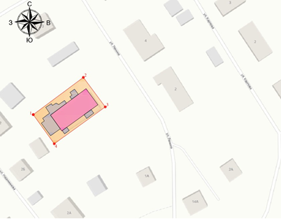   - рассматриваемый объект  Рис. 1. Местоположение объекта
2. | Композиционная значимость (роль)  в структуре окружающего природного  и культурного ландшафта: рядовое историческое сооружение | 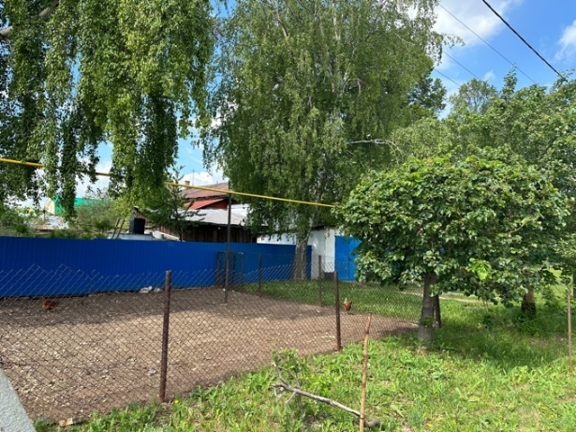  Рис. 2. Общий вид
3. | Габариты, силуэт памятника: в пределах исторических бревенчатых стен | 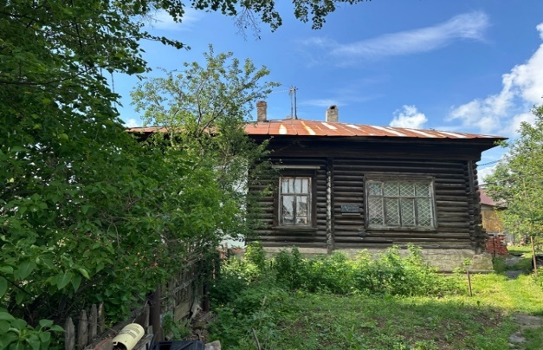  Рис. 3. Общий вид со стороны улицы Ленина
4. | Объемно-пространственная композиция памятника: прямоугольное в плане, одноэтажное строение на высоком полуподвале, вытянутое вглубь квартала | 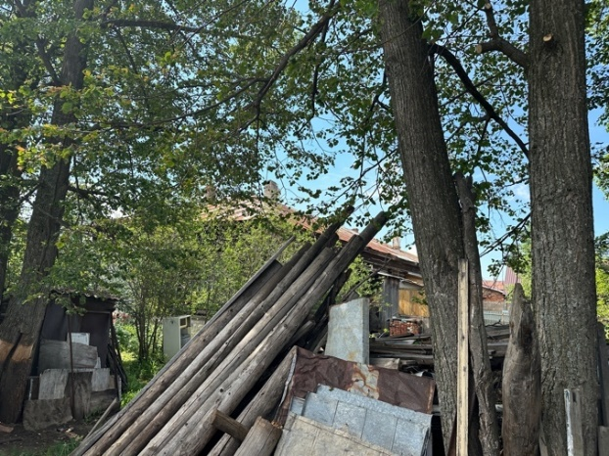  Рис. 4. Общий вид дворовой территории
5. | Крыша: конфигурация кровли (скатная); высотные отметки по коньку; материал конструкций (стропила и обрешетка деревянные); характер кровельного покрытия (гладкое металлическое покрытие с фальцевым соединением); два выхода печных кирпичных труб | 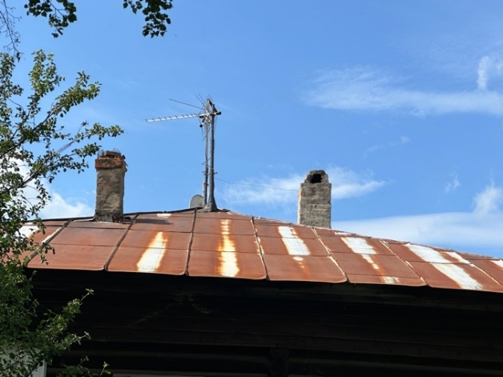  Рис. 5. Кровля. Кирпичные печные дымоходы
6. | Композиция и архитектурное-художественное оформление фасадов, включая местоположение, форму и размер оконных и дверных проемов, обреза цоколя, наличников с сандриком на кронштейнах. Отделка фасадной поверхности: бревенчатый сруб | 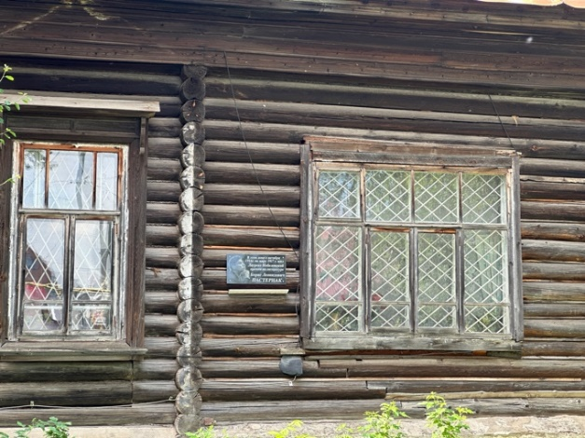  Рис. 6. Бревенчатая рубка «в обло», столярное заполнение оконных проемов
7. | Колористическое решение: натуральный цвет бревна | 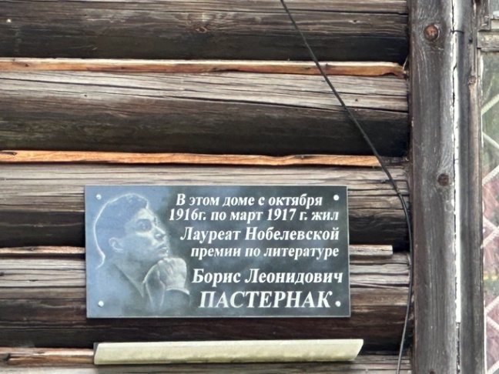  Рис. 7. Мемориальная табличка
8. | Заполнение оконных проемов:  столярное (деревянное), расстекловка семистекольное и двенадцати стекольное, сопутствующие элементы (откосы, порталы) | 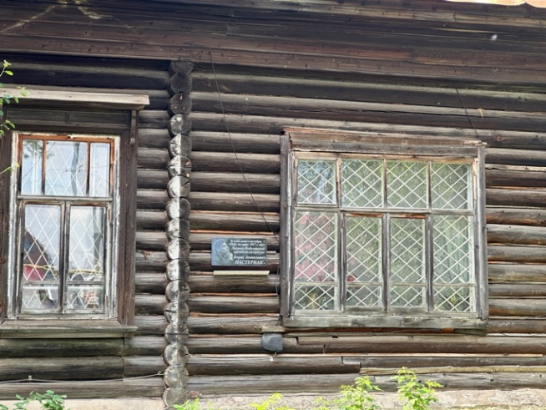  Рис. 9. Бревенчатая рубка «в обло», столярное заполнение оконных проемов
9. | Конструктивная схема памятника:  бескаркасная с несущими бревенчатыми стенами; местоположение продольных и поперечных несущих бревенчатых стен и тип материала изготовления (сруб  «в обло»); перекрытия: материал (дерево) плоские; тип перемычек: колоды | 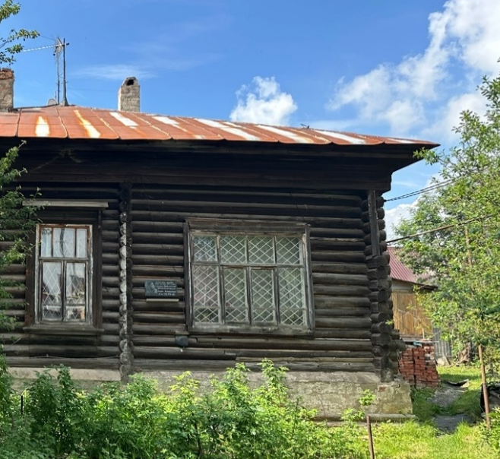  Рис. 10. Общий вид со стороны улицы Ленина

